**一、任务目标**

**方便地上传和下载文件，实现协同工作。**

说明：

不经过fork/clone（大家目前的方法）可以做到上传文件，但下载文件比较麻烦，只能一个一个下载想要的文件，或者download zip。

而我们希望通过一个类似update的按钮，在本地一键同步进度。

下面介绍经过fork/clone的协作方法。

**二、简介**

通过git实现团队协作，有三个典型的方法。

①通过命令行：

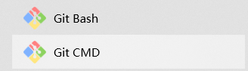

②通过git gui，一个简易的gui：



③通过github desktop，一个桌面应用程序：



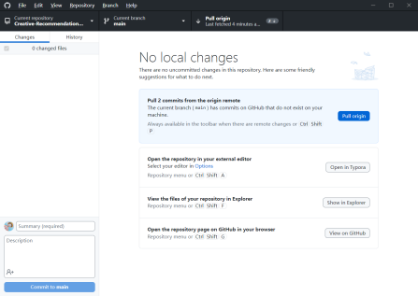

专业人士一般都是用命令行的，但我太菜了，就用③桌面应用来作演示吧。

下面使用github desktop提供一个可行的协作方法。

**三、协作方法**

**1.Fork**

概述：把上游仓库（upstream）（ChestnutSilver的CRS仓库）clone到你自己的仓库。

目的：这样，你可以将你写的代码暂时放到你的clone仓库中，并在你认为合适的时间，上传到上游仓库。

步骤：

①点击上游仓库的Fork

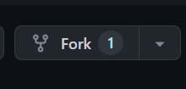

②选择Owner为**你自己**（不要选择CRS）

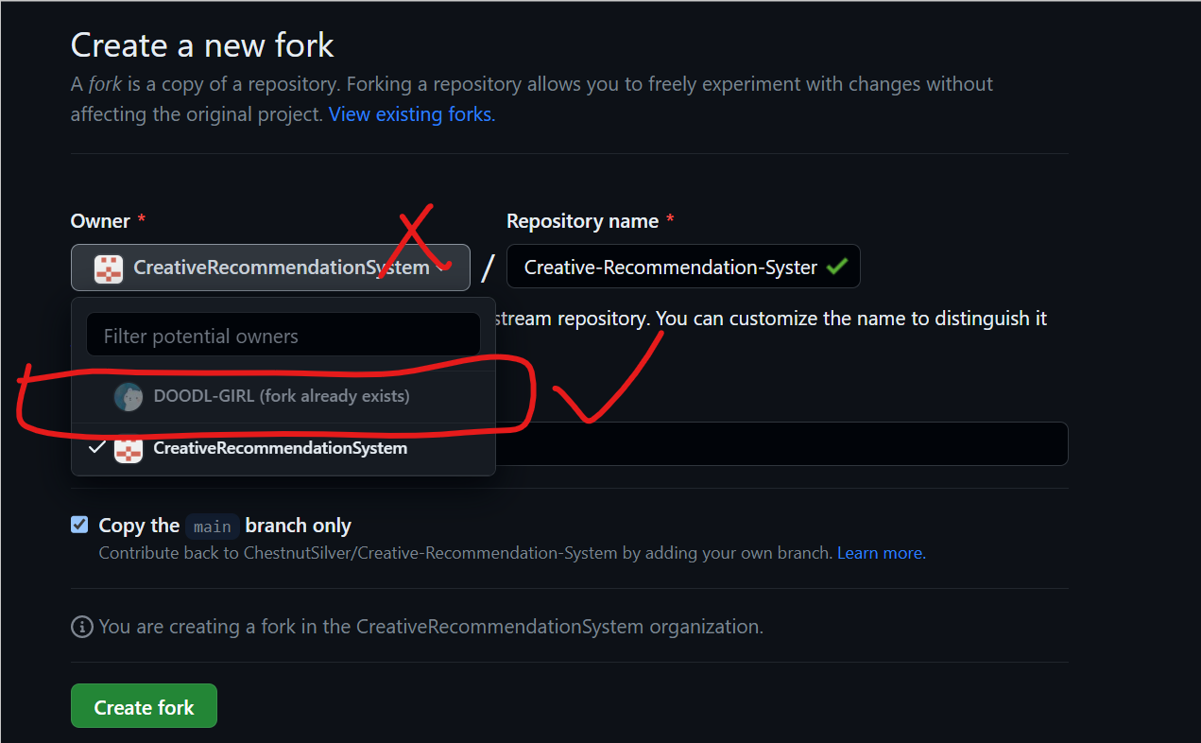

③这时，你应该可以在自己账号下的Repositories看到你的Fork副本了。

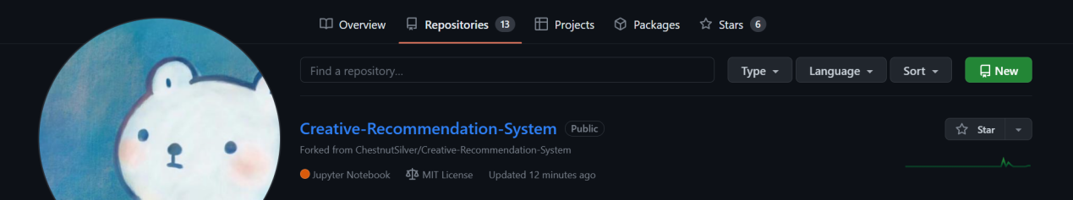

**2.Clone**

概述：把你的仓库clone到本地

目的：这样，可以将本地文件和你的仓库联系起来。

步骤：

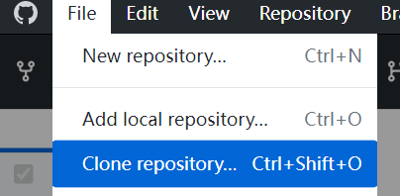

（local path是本地存储位置，自行设置）

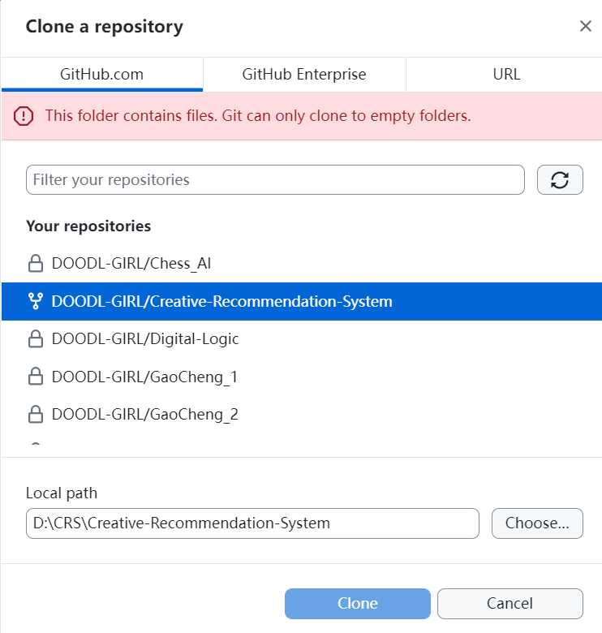

|  |
| --- |
| 注意：clone到本地的是你fork的仓库（如图，下面的选项），而不是上游仓库。 |

如果出现这个，选To contribute to the parent project.

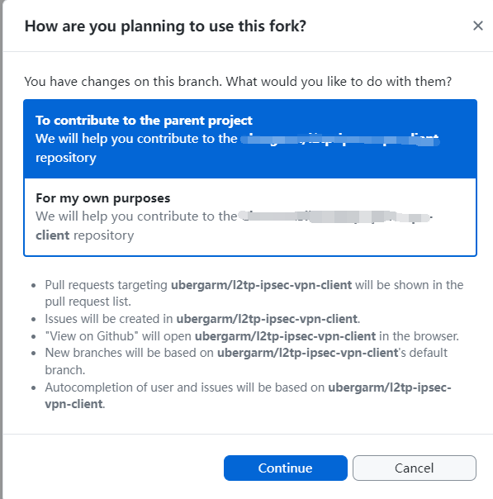

**3.如何将上游仓库的新文件进度更新到本地和自己的仓库**

①选择branch下的update from upstream/master

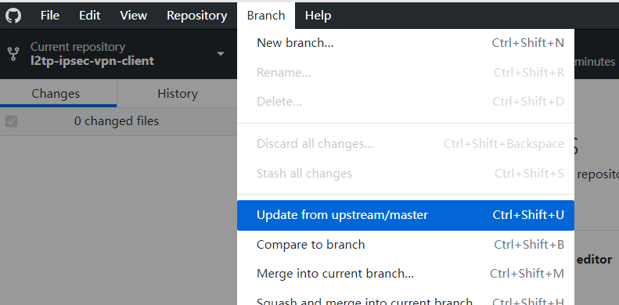

②update完成后，你的仓库会更新，但你的本地还没有更新，通过pull origin更新本地。

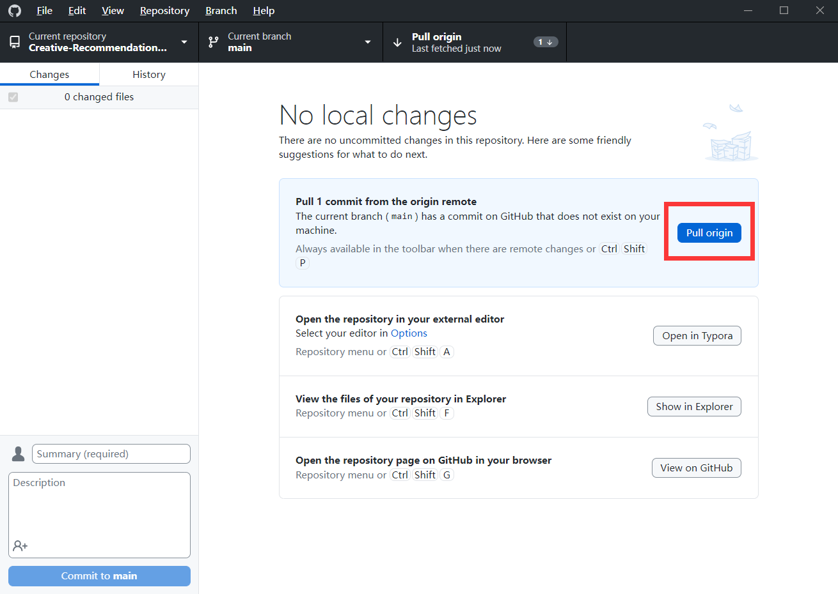

看到这样的提示，说明在本地和自己的仓库实现更新。



|  |
| --- |
| 如果你的显示为，可以按照以下方法：  ①fetch origin刷新：    ②选择compare to branch：    ③通过create a merge commit将上游仓库的behind文件，merge（合并）到自己仓库：  ~]84~H0B~N8TKWERNM_T3VE  ④merge完成后，你的仓库会更新，但你的本地还没有更新，通过pull origin更新本地。  )BSKL)DQ0NHPG8XFX0GSC1F  看到这样的提示，说明在本地和自己的仓库实现更新。 |

**4.如何将本地的新文件更新到自己仓库**

本地文件有变动时，会被检测到，你可以commit。

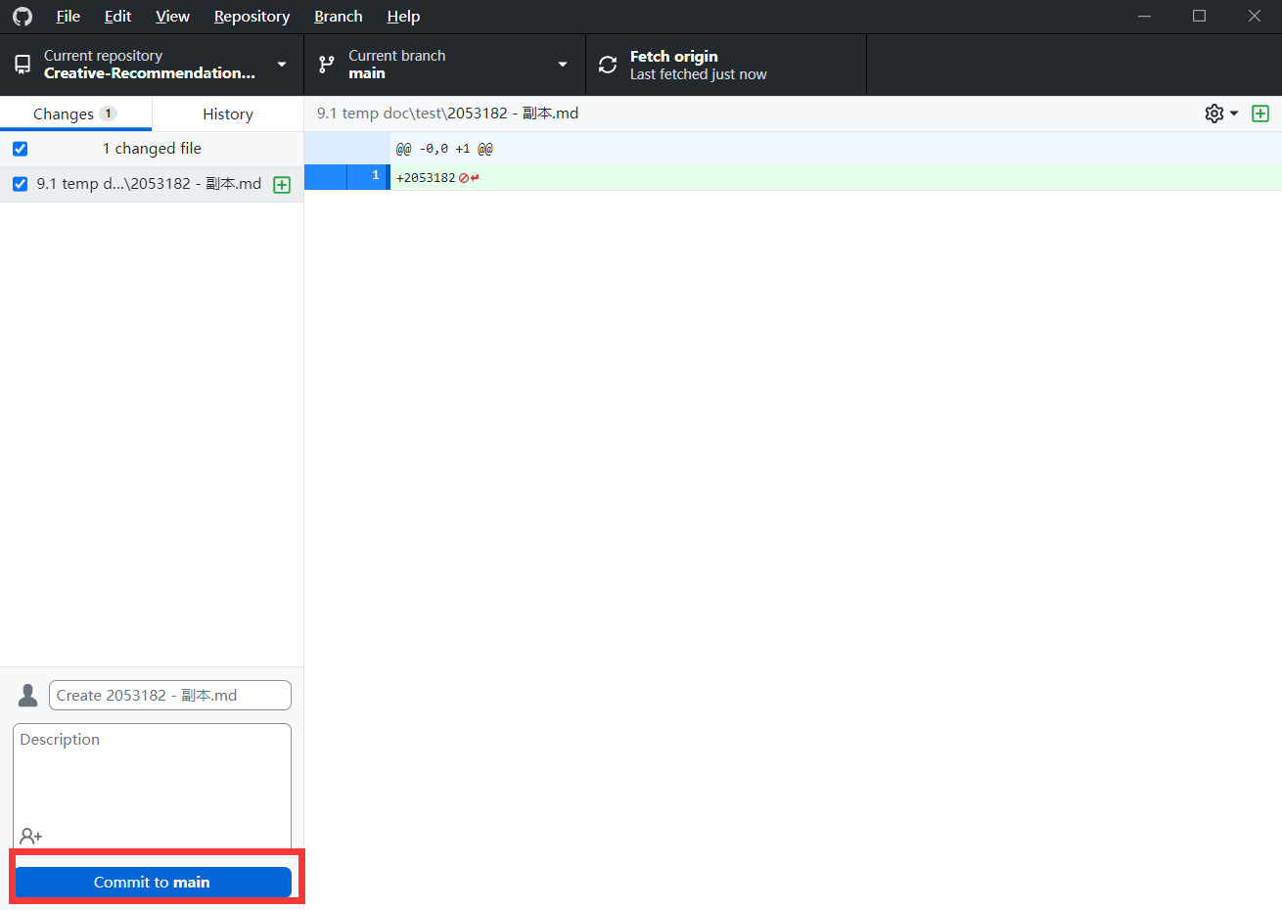

还要点击push origin，自己fork的仓库就会更新了。

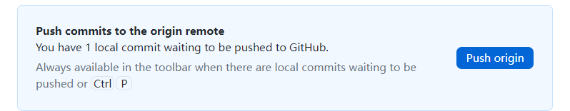

**5.如何将自己fork仓库的新文件提交到上游仓库**

①在上游仓库（https://github.com/ChestnutSilver/Creative-Recommendation-System）的pull request发起一个新的pull request。

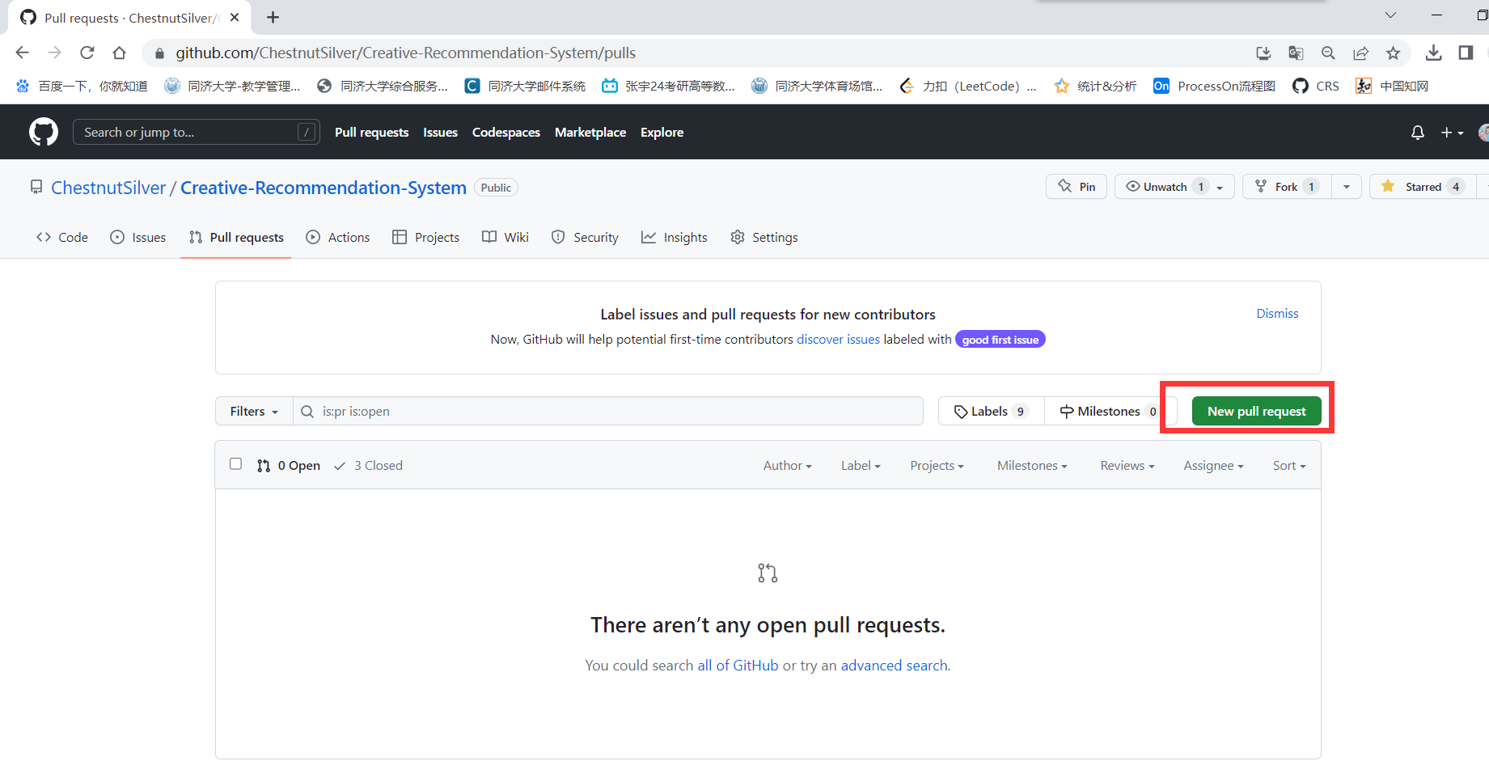

②选择base repository为上游仓库，选择head repository为你的仓库，create pull request创建提交请求。

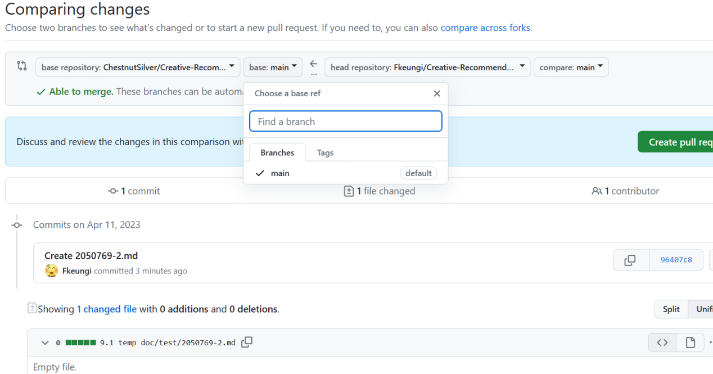

③到这里你发起了一个提交请求，由于你也是仓库成员，可以自己批准自己的提交请求。

在pull request的open里面找到你的request，然后merge pull request。

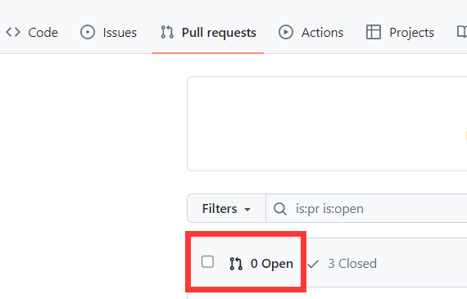

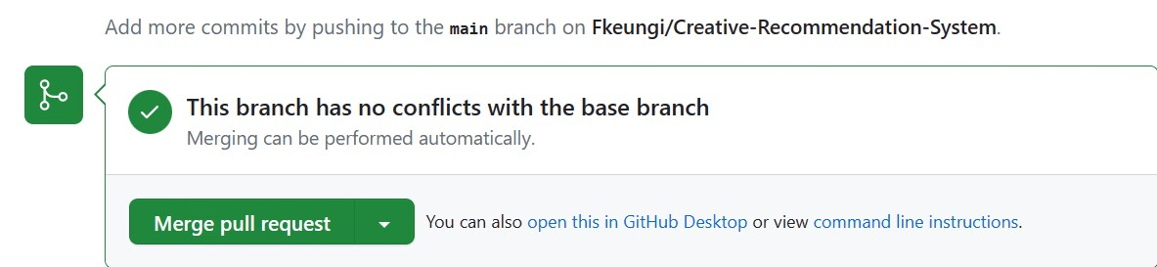

④看到下面这张图，提交结束！

如图，DOODL-GIRL同学fork的main分支，merge（合并）到了上游仓库ChestnutSilver的main分支。

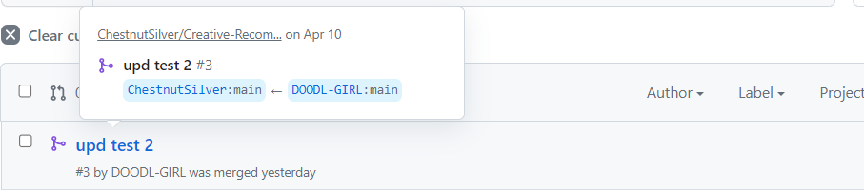

|  |
| --- |
| 及时将上游仓库update到你的仓库和本地，可以减少合并冲突。  什么是合并冲突？  见：  <https://learn.microsoft.com/zh-cn/training/modules/resolve-merge-conflicts-github/2-what-are-merge-conflicts>  然而，合并冲突的情况难免出现，如何解决合并冲突？  见：  <https://learn.microsoft.com/zh-cn/training/modules/resolve-merge-conflicts-github/?WT.mc_id=DT-MVP-5003916> |

请在2023.04.16 23:59前将测试文件“学号-2.md”通过pull request，merge到上游仓库

9.1 temp doc的test文件夹中。

实现过程中，如果此文档有遗漏的步骤，可以完善文档并更新提交。本文档也在test文件夹。